沈阳市物业服务行业协会文件
沈物协【201910 号】

关于开展“沈阳市 2019 年 100 个幸福小区”
创建评选活动的通知
各物业公司及会员单位：
为进一步加强物业小区的服务工作，提高物业服务企业的服务水平， 激发各小区物业企业和广大业主的荣誉感，全面提高小区容貌和居住环境水平，给广大居民创造文明、洁净、优美的生活、居住环境，按照 6 月
26 日业主满意物业项目启动仪式的部署，将面向全市开展“ 100 个幸福小区”创建评选活动（非会员单位也可报名）。现就有关事项通知如下：

一、组织单位

监督指导单位：沈阳市房产局

业务顾问指导单位：中国物业管理协会中物研协主办单位：沈阳市物业服务行业协会

二、评选范围

沈阳市物业企业所服务的全体物业小区(非会员单位也可报名参加）。

三、评选对象

由各物业企业在所服务的小区中选取，报选至评选审查小组
（评选小组成员由省内外知名物业行业专家、沈阳市物业服务行业协会专家委员会专家等）
评选出的“幸福小区”包括：
- 标准化服务示范小区；
- 安全生产示范小区；
- 文明和谐示范小区
- 环境园林化示范小区；
- 设施设备样板化示范小区；
( 6 ) 非公党建红色物业先锋小区。
注：获选小区上述奖项不可兼得。

四、评比内容和标准
（一）组织机构
1、建立专项管理制度，成立服务队伍（保洁、秩序维护、维修人员等）
2、各部门有序且按标准化流程进行工作及服务。
（二）环境卫生
1、每天对小区进行定时定量清扫，全天候保洁，小区干净整洁，无杂物、积水、垃圾等。
2、有垃圾收集房、分类垃圾桶，垃圾日产日清，无卫生死角。3、各楼房化粪池、下水道定期清掏，污水无外溢。
4、有效做好垃圾分类工作，宣传、引导业主进行有序地分类投放。

（三）消防监控管理
1、技防监控设施完好，正常使用，台帐记录规范。
2、实行 24 小时巡查管理，秩序维护人员在岗尽职，无脱岗、睡觉、闲聊等现象，有巡查记录。
3、无重大火灾和安全事故或刑事案件发生（一票否决）。
4、秩序维护人员素质要高，形象要好，着装整齐，举止文明、礼貌， 值班室干净整洁。
5、对于消控设备进行有效、熟练的操作，能够及时按照应急预案上报、处理发生的紧急情况。
（四）秩序维护管理
1、规章制度和热线电话要宣传到位，落实到位，无违章现象。
2、车辆停放有序，实行划线停车，禁止大车、货车进入小区。
3、道路设施完好，各类井盖无破损、丢失。
4、绿化管护良好，修剪及时，无杂草，无病虫害，无枯死苗木，保存率在 95％以上。
5、庭院灯、楼道灯设施完好，正常使用，完好率达 100％。
6、对于园区安放的便民设施等进行有效管理维护，对待业主热情有礼。
（五）收费管理
1、财务管理规范，如实建立台账，按年公布帐目。
2、规范收费，按标准，无乱收费等行业违规行为。
（六）社区服务
1、社区服务网络健全，服务布局合理。

2、做好便民利民服务工作，方便居民的日常生活。
3、对业主投诉要首问负责制，立即处理、协调、反馈，台帐记录规范。
4、对业主满意度有调查、有回访，在评选过程中，将随机抽选 10 位业主进行调研访谈。
（七）精神文明建设
1、制作文明用语标牌、横挂文明创建横幅、张贴文明创建标语，业主参与率达 90％以上。
2、有文化、健身娱乐场所；有一定数量的报刊、图书。组织居民开展丰富多彩、内容健康的文化体育活动。
3、大力普及科学知识、法律知识，宣传国家、地方政策，移风易俗， 倡导科学、文明、健康的生活方式，树立社会主义公民新风尚。
（八）服务合同
遵守物业服务合同条款向业主提供各项物业服务。
（九）加分项
1、将智慧科技融入物业服务，真正达到社区居民一学就会、会就能用，方便快捷的智慧社区。
2、获得省、市荣誉奖项的优秀小区。
3、垃圾分类工作执行到位、表现突出，大力宣传且设置分类垃圾桶的社区。
（九）一票否决

有下列情况之一的，不得参加当年评选：
1、发生重大火灾事故、安全生产事故或刑事案件的；
2、出现与幸福小区极不相符的事件与行为，造成恶劣影响，本年度在服务辖区内受到行政主管单位的通报、处罚等。

五、评选方法

1、申报阶段。各物业服务企业在所服务的小区中进行广泛宣传发动， 各个小区对照标准自我测评，认为基本符合标准的，于 2019 年 10
月 15 日前向沈阳市物业服务行业协会提出参评申请，向协会秘书处
提交申报表（注：每家物业服务企业上报参评小区不能超过 3 个）。2、验收阶段。专家评选小组对提出申请的小区通过现场查看、调查走访、民意测评等方式组织考核验收。
3、初选阶段。对初选验收合格的小区进行二次筛选，根据现场勘验得分进行名单入围。
4、公示阶段。对拟入选的“幸福小区”在沈阳市物业服务行业协会网站上予以公示，接受社会监督和评议。
5、挂牌表彰。根据公示情况，对顺利通过的验收、公示的小区进行挂牌表彰，对没有通过的小区反馈整改意见，表彰结果将通过新闻媒体同步报道、宣传。

六、有关要求
1、提高认识，高度重视。开展此项活动是“惠民生、促和谐”的实际行动，是改善人居环境、优化城市形象、建设都会城市、打造精

致沈阳的重要举措，各物业企业应按照活动要求积极参与、积极落实， 确保活动健康有序推进。
2、精心组织，务求实效。对照活动要求，发挥物业服务企业评比主体作用，有计划、有步骤开展评选创优活动，真正通过评选促进问题解决，改善小区环境，提升小区服务水平，提高从业人员的业务水平素质。
3、广泛宣传，营造氛围。物业服务企业要加大策划力度，强化宣传引导，注重发动小区居民参与，激发居民热爱小区、建设小区的美好情感，引导广大业主以主人翁姿态投身评优创先活动，扩展评选活动的社会影响，创造和谐安定的小区环境，以业主的需求为中心去发展， 进一步增强广大业主的获得感、幸福感和安全感。联 系 电 话 ：82726588 邮 箱 ： syswyfwhyxh@163.com( 本 方案的解释权及调整权归沈阳市物业服务行业协会所有）

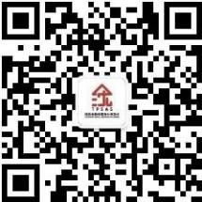
附件：“沈阳市 2019 年度 100 个幸福小区”申报表(word 格式文件请到沈阳市物业服务行业协会官方网站 http://www.sywyxh.cn/或公众号下载）

特此通知。

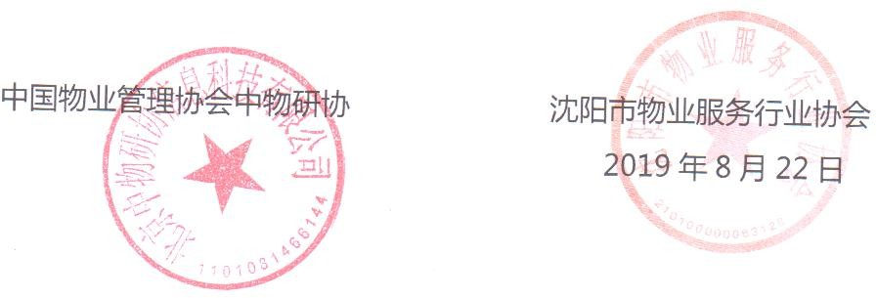

附件
“沈阳市 2019 年度 100 个幸福小区”申报表
小区名称
详细地址
法人代表 |  | 联系方式
小区评选概述
自评意见 | 负责人签名：  物业服务单位盖章：

公 示情 况
沈阳市物业服务行业协会专家评选组审核意见 | 年 月 日
说明：
1、本表由物业服务企业填写，一式二份。
2、申报资料应附有企业营业执照（加盖公章）复印件一份，业主满意度调查结果报告一份，小区荣获荣誉证明材料一份以及其他良好证明材料。
3、表格内不够填写，可另加附页，申报资料应当如实填写，不得作
假。

